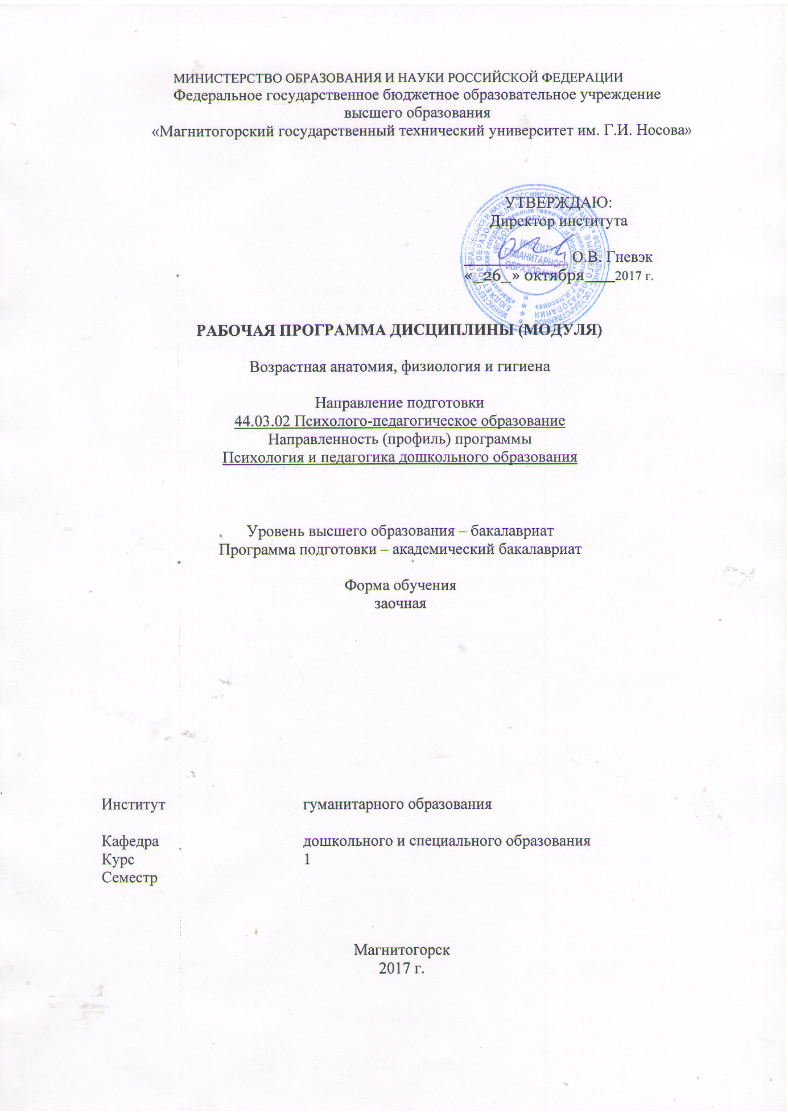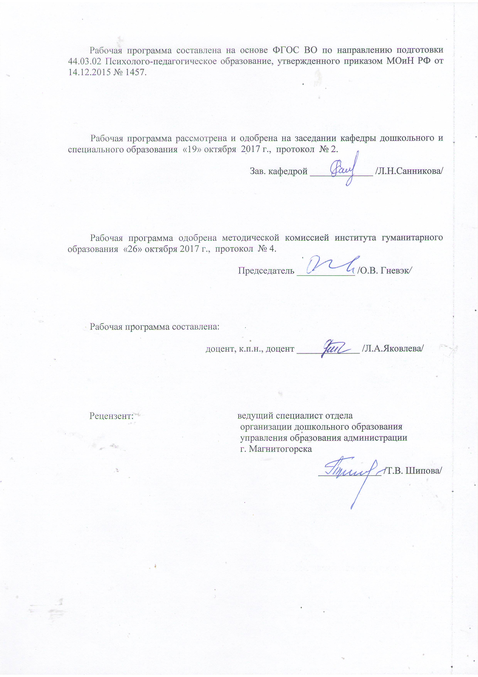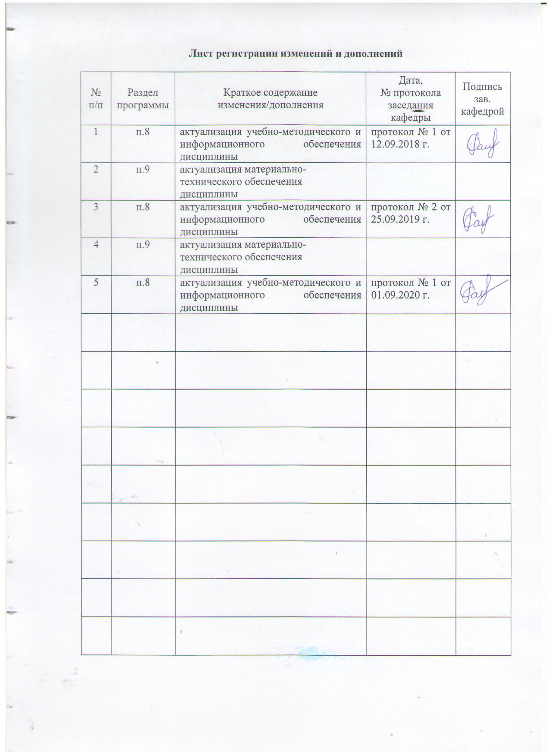

**1 Цели освоения дисциплины (модуля)**

Целями освоения дисциплины «Возрастная анатомия, физиология и гигиена» являются: освоение студентами знаний о строении и функционировании организма в различные возрастные периоды с пониманием организма как целостной саморегулирующейся системы, зависящей от наследственно обусловленных факторов и влияния окружающей среды.

# 2 Место дисциплины (модуля) в структуре образовательной программы подготовки бакалавра (магистра, специалиста)

Дисциплина «Возрастная анатомия, физиология и гигиена» входит в базовую часть обязательных дисциплин образовательной программы.

Для изучения дисциплины необходимы знания (умения, владения), сформированные в результате изучения данной дисциплины в объеме школьной программы.

Знания (умения, владения), полученные при изучении данной дисциплины будут необходимы в изучении «Психология», «Детская психология», «Практикум по здоровьесберегающим технологиям», «Основы специальной педагогики и психологии», «Диагностика и методы коррекции отклонений в развитии ребенка» и др.

# 3 Компетенции обучающегося, формируемые в результате освоения дисциплины (модуля) и планируемые результаты обучения

В результате освоения дисциплины «Возрастная анатомия, физиология и гигиена» обучающийся должен обладать следующими компетенциями:

| Структурный  элемент  компетенции | Планируемые результаты обучения |
| --- | --- |
| ОПК-1 способностью учитывать общие, специфические закономерности и индивидуальные особенности психического и психофизиологического развития, особенности регуляции поведения и деятельности человека на различных возрастных ступенях | |
| Знать | общие, специфические закономерности и индивидуальные особенности психического и психофизиологического развития, особенности регуляции поведения и деятельности человека на различных возрастных ступенях |
| Уметь | использовать знания общих, специфических закономерностей и индивидуальные особенности психического и психофизиологического развития, особенности регуляции поведения и деятельности человека на различных возрастных ступенях |
| Владеть | навыками обучения, воспитания и развития с учетом общих, специфических закономерностей и индивидуальных особенностей психического и психофизиологического развития, особенностей регуляции поведения и деятельности человека на различных возрастных ступенях |

# **4 Структура и содержание дисциплины (модуля)**

Общая трудоемкость дисциплины составляет 4 зачетные единицы 144 акад. часа, в том числе:

– контактная работа – 8,6 акад. часов:

– аудиторная – 6 акад. часов;

– внеаудиторная – 2,6 акад. часов;

– самостоятельная работа – 126,7 акад. часов;

– подготовка к экзамену – 8,7 акад. часа

| Раздел/ тема  дисциплины | Курс | Аудиторная  контактная работа  (в акад. часах) | | | Самостоятельная работа (в акад. часах) | Вид самостоятельной  работы | Форма текущего контроля успеваемости и  промежуточной аттестации | Код и структурный  элемент  компетенции |
| --- | --- | --- | --- | --- | --- | --- | --- | --- |
| лекции | лаборат.  занятия | практич. занятия |
| 1. *Организм как целостная система* | 1 |  |  |  |  |  |  |  |
| 1.1. Предмет и содержание курса: «Возрастная анатомия, физиология и гигиена» |  |  |  |  | 10 | Выполнение задания №1 | Проверка индивидуальных заданий | ОПК-1 |
| 1.2. Общий обзор организма человека |  | 1**/1И** |  |  | 14 | Выполнение задания №2 | Проверка индивидуальных заданий | ОПК-1 |
| **Итого по разделу** |  | **1/1И** |  |  | **24** |  |  |  |
| *2. Развитие и функционирование регуляторных систем организма* | 1 |  |  |  |  |  |  |  |
| 2.1. Общий план строения и значение нервной системы. Возрастные особенности. |  |  |  |  | 14 | Выполнение задания №3 | Проверка индивидуальных заданий | ОПК-1 |
| 2.2. Высшая нервная деятельность |  |  |  | 1/1И | 14 | Подготовка к семинарскому занятию | Опрос на семинарском занятии | ОПК-1 |
| 2.3. Эндокринная система |  |  |  | 1**/1И** | 18 | Подготовка к семинарскому занятию | Опрос на семинарском занятии | ОПК-1 |
| **Итого по разделу** |  |  |  | **2/2И** | **46** |  |  |  |
| *3. Строение и функции сенсорных, моторных и висцеральных систем* | 1 |  |  |  |  |  |  |  |
| 3.1. Сенсорные системы: строение, функции и возрастные особенности |  |  |  |  | 14 | Выполнение задания №4 | Проверка индивидуальных заданий | ОПК-1 |
| 3.2. Моторная система, ее морфофункциональные изменения |  |  |  |  | 12 | Выполнение задания №5 | Проверка индивидуальных заданий | ОПК-1 |
| 3.3. Анатомо-физиологические и возрастные особенности висцеральных систем |  | 1**/1И** |  | 2/2И | 30,7 | Подготовка к семинарскому занятию | Опрос на семинарском занятии | ОПК-1 |
| **Итого по разделу** |  | **1/1И** |  | **2/2И** | **56,7** |  |  |  |
| **Итого по курсу** | **1** | **2/2И** |  | **4/4И** | **126,7** |  | **экзамен** |  |
| **Итого по дисциплине** | **1** | **2/2И** |  | **4/4И** | **126,7** |  | **экзамен** |  |

# 5 Образовательные и информационные технологии

В рамках дисциплины «Возрастная анатомия, физиология и гигиена» планируется проведение традиционных занятий в режиме онлайн.

В учебном плане по дисциплине «Возрастная анатомия, физиология и гигиена» запланированы занятия в интерактивной форме. Планируется применение таких интерактивных методов - «обыгрывание» элементов, методов технологий обучения и воспитания.

В связи с необходимостью поиска современных, актуальных подходов к процессу обучения и воспитания в рамках семинарских занятий, а также в процессе подготовки к ним задействуются интернет-ресурсы.

Дистанционное обучение - это способ получения знаний, формирования навыков и умений, основанный на интерактивном взаимодействии обучаемого с компьютером.

В ходе онлайн-лекции предполагается трансляция презентации с обсждением в чате текущих вопросов.

В ходе онлайн-семинара – все получают задание и готовят для обсуждения как в чате, так и в режиме скайп.

# 6 Учебно-методическое обеспечение самостоятельной работы обучающихся

*Задание для самостоятельной работы №1*

Изучение учебной и дополнительной литературы и представление ответа на вопрос: вклад отечественных ученых в становление и развитие возрастной анатомии и физиологии.

*Задание для самостоятельной работы №2*

Изучение основной и дополнительной литературы и составление таблицы: характерные особенности разных видов ткани (эпителиальной, мышечной, соединительной, нервной).

*Задание для самостоятельной работы №3*

Изучение основной и дополнительной литературы и представление ответа на вопрос: возрастные изменения нервной системы.

*Задание для самостоятельной работы №4*

Изучение основной и дополнительной литературы и представление ответа на вопрос: возрастные изменения сенсорных систем.

*Задание для самостоятельной работы №5*

Изучение основной и дополнительной литературы и представление ответа на вопрос: общая характеристика и значение органов опорно-двигательного аппарата.

***Перечень тем для подготовки к семинарским занятиям:***

***Тема 2.2. Высшая нервная деятельность***

*Задание:* подготовить сообщения по вопросам: «Доминанта»; «Динамический стереотип»

***Тема 2.3. Эндокринная система***

*Задание:* подготовить сообщение на вопрос: возрастные особенности желез внутренней секреции

***Тема 3.3. Анатомо-физиологические и возрастные особенности висцеральных систем***

*Задание:* подготовить сообщения по вопросам:

1. Определения большого и малого кругов кровообращения.
2. Особенности нервной и гуморальной регуляции деятельности сердца, сосудов
3. Виды иммунитета.
4. Строение и функции печени.
5. Гигиена органов пищеварительной системы.
6. Нервная и гуморальная регуляция мочеобразования и мочевыделения.
7. Особенности строения, значение и гигиена кожи.

*Методические рекомендации для подготовки к семинару:*

При подготовке к семинарскому занятию студенту необходимо начать с изучения задания, обозначенного в теме. Затем студент должен изучить материалы лекции по соответствующей теме и материалы той литературы, которая указана в списке к заданию. Все материалы к семинарскому занятию должны быть подготовлены письменно. Приветствуется самостоятельный поиск литературы по теме семинарского занятия.

***Тесты для самопроверки:***

*К разделу 1: Организм как целостная система*

**1.** Анатомия человека – это наука, которая изучает:

а) строение и функции отдельных органов, систем и организма человека в целом;

б) форму и строение отдельных органов, систем и организма человека в целом;

в) функции отдельных органов, систем и организма человека в целом.

**2.** Выберите ошибочное утверждение.

Студент обязан знать особенности детского организма для того, чтобы в будущей профессиональной деятельности:

а) представлять взаимосвязь и взаимозависимость функционирования органов и систем органов ребёнка;

б) применять данные знания для диагностики детских заболеваний;

в) учитывать врождённые и приобретённые свойства ВНД ребёнка при организации режимных моментов.

**3.** Какая ткань характеризуется следующими признаками:

а) образуется в организме раньше других тканей;

б) развивается из всех зародышевых листков;

в) ей присуща высокая способность к регенерации;

г) выполняет защитную, секреторную, пограничную функцию?

Выберите правильный ответ:

а) соединительная; б) эпителиальная; в) мышечная; г) нервная.

**4.** Самый быстрые рост ребёнка и увеличение его массы наблюдаются:

а) в антенатальном периоде;

б) неонатальном периоде;

в) в грудном возрасте;

г) в дошкольном периоде.

*К разделу 2: Развитие и функционирование регуляторных систем организма*

**1.** Выберите ошибочное утверждение:

а) нейрогуморальная регуляция – многоэтапная система управления, состоящая из нервных механизмов управления и химических веществ для передачи сигнала между клетками и внутри клеток;

б) эффект нейрогуморальной регуляции состоит во взаимодействии гуморального регулятора (химического вещества) с клеточными реактивными системами;

в) после взаимодействия синтезированный гуморальный регулятор не разрушается в организме.

**2.** Основная особенность солевого и минерального обмена у детей заключается в том, что поступление в организм и выведение минеральных веществ не уравновешено, как во взрослом организме, что объясняется несовершенством:

а) нервной регуляции; б) нейроэндокринной регуляции;

в) гуморальной регуляции; г) паракринной регуляции;

д) терморегуляции.

**3.** Какие из перечисленных особенностей не характерны для нейронов?

а) генерируют распространяющиеся электрические потенциалы;

б) содержат много митохондрий;

в) содержат много рибосом и лизосом;

г) имеют хорошо развитый аппарат Гольджи;

д) синтезируют и при возбуждении выделяют из своих аксонов наружу

химические соединения, действующие на другие клетки.

**4.** Миелинизация проводящих путей ЦНС ребёнка завершается только к:

а) 2 – 3 годам; б) 3 – 5 годам; в) 5 – 7 годам; г) 7 – 9 годам.

**5.** Отделы головного мозга, которые вместе образуют так называемый ствол мозга:

а) средний мозг, мозжечок и продолговатый мозг;

б) мост, средний и продолговатый мозг;

в) мост, промежуточный, средний и продолговатый мозг;

г) промежуточный мозг и кора больших полушарий;

д) мост, мозжечок, средний, промежуточный и продолговатый мозг.

**6.** Какой из перечисленных рефлексов не относится к рефлексам спинного мозга:

а) хватательный рефлекс;

б) коленный рефлекс;

в) сухожильные рефлексы;

г) рефлексы положения тела в пространстве.

**7.** Найдите неправильный ответ.

Морфофункциональное созревание ЦНС характеризуется:

а) возрастанием массы нервной ткани;

б) снижением степени миелинизации нервных волокон;

в) повышением уровня дифференцировки нейрофибрилл;

г) увеличением количества ассоциативных связей;

д) уменьшением проницаемости клеточных мембран.

**8.** Выберите ошибочное утверждение.

Значение вегетативной нервной системы в организме ребенка заключается в том, что она:

а) регулирует деятельность внутренних органов;

б) играет ведущую роль в поддержании гомеостаза;

в) обеспечивает формирование приспособительных реакций в соответствии с условиями внешней среды;

г) осуществляет целостное реагирование организма на различные воздействия внешней среды;

д) обеспечивает необходимый в данном возрастном периоде уровень интенсивности основных жизненных процессов.

**9.** В процессе развития ребёнка окончательное морфологическое созревание коркового представительства двигательного анализатора наступает в:

а) 1 – 2 года; б) 2 – 3 года; в) 3 – 4 года; г) 5 – 6 лет; д) 6 - 7 лет.

**10.** Повышение активности щитовидной железы ведёт к определенным изменениям в организме ребенка. Какое из перечисленных изменений не связано с деятельностью щитовидной железы?

а) повышение температуры тела ребёнка;

б) повышение частоты его сердечных сокращений;

в) уменьшение давления крови; г) уменьшение массы тела ребёнка.

*К разделу 3: Строение и функции сенсорных, моторных и висцеральных систем*

**1.** Выберите неправильный ответ.

Скорость предельного роста трубчатых костей детей дошкольного возраста зависит от:

а) активности эпифизарной пластинки;

б) двигательной активности ребенка;

в) функционального состояния эндокринных желез;

г) динамики его психомоторного развития.

**2.** Один из физиологических изгибов позвоночника появляется тогда, когда ребенок начинает сидеть, усиливается, когда начинает стоять и ходить, отчетливо заметен к 7 годам. Назовите этот изгиб позвоночника.

а) шейный; б) грудной; в) поясничный; г) крестцовый.

**3.** Чем объясняется тот факт, что занятия физической культурой по сравнению с полным покоем оказывают более благоприятное влияние на снятие утомления и восстановление работоспособности ребёнка?

а) прекращается та деятельность мышц и их двигательных нервных центров, которая привела к развитию утомления;

б) начинают функционировать те группы мышц и их двигательные центры, которые ранее не испытывали физических нагрузок;

в) мышцы и двигательные нервные центры, участвующие в двигательных актах, начинают функционировать в более низком ритме и с меньшей нагрузкой.

**4.** Правильную осанку необходимо формировать с раннего детства т.к.

а) в этот период образование костной ткани преобладает над ее разрушением;

б) в этот период в позвонках и других костях грудной клетки еще очень много хрящевой ткани и мало солей кальция;

в) в этот период процессы обмена веществ в организме идут с большей интенсивностью.

**5.** Выберите ошибочное утверждение. Причиной малокровия является:

а) большая потеря крови;

б) повышенная мышечная активность;

в) недостаток витамина В 12, возникающий при некоторых глистных заболеваниях, когда нарушается всасывание этого витамина из кишечника в кровь;

г) нарушение функций красного костного мозга;

д) повышенная скорость разрушения эритроцитов.

**6.** Выберите ошибочное утверждение:

а) иммунитет – способность организма защищать собственную целостность и биологичскую индивидуальность;

б) формирование и поддержание приобретенного специфического иммунитета возможно благодаря распознаванию иммунной системой чужеродных антигенов, их перерабатыванию и уничтожению;

в) иммунитет – это естественная защитная реакция организма, поэтому формируется только естественным путем;

г) при контакте с чужеродными антигенами в клетках иммунной системы повышается количество антител, избирательно реагирующих с данным антигеном.

**7.** Поступление в организм чужеродных веществ (антигенов) вызывает ответную реакцию организма, выражающуюся в увеличении количества антител. Помеченные антителами инфекционные агенты уничтожаются. Какой из механизмов гомеостаза помогает поддерживать постоянство внутренней среды организма в этом случае?

а) гуморальные механизмы гомеостаза;

б) эндокринные механизмы гомеостаза;

в) иммунные механизмы гомеостаза.

**8.** При введении вакцины с целью профилактики клещевого энцефалита формируется следующий тип иммунитета:

а) естественный пассивный; б) естественный активный;

в) приобретённый пассивный; г) приобретённый активный.

**9.** Какую из перечисленных процедур не выполняют при проведении искусственной вентиляции лёгких ребёнка:

а) пострадавшего ребёнка кладут на спину;

б) освобождают его шею, грудь и живот от давящих частей одежды;

в) нагнетая воздух через рот, ребёнку плотно закрывают ноздри;

г) нагнетание воздуха осуществляют с частотой 20 – 25 раз в минуту;

д) для ускорения выдоха надавливают на грудину ребёнка?

**10.** Функция клапанов сердца ребёнка состоит в:

а) направлении потоков крови;

б) обеспечении беспрепятственного движения крови;

в) предотвращении обратного движения крови;

г) обеспечении своевременного поступления крови в разные его отделы.

**11.** Назовите органы, которые в организме ребёнка не выполняют функцию выделения конечных продуктов обмена веществ:

а) почки; б) легкие; в) кожные железы; г) эндокринные железы;

д) железы желудочно-кишечного тракта.

**12.** Выберите ошибочное утверждение.

Кожа в организме ребёнка выполняет ряд важных функций:

а) защитную - защита от проникновения внутрь организма посторонних веществ и механических повреждений;

б) кроветворную - образование клеток крови;

в) выделительную - удаление избытка воды, солей, а также мочевины и мочевой кислоты;

г) регуляторную - участие в поддержании постоянства температуры тела.

**13.** Выберите ошибочное утверждение.

К механизмам, поддерживающим постоянную температуру детского организма, относятся:

а) образование тепла в ходе реакций обмена веществ;

б) переваривание пищи в желудочно-кишечном тракте;

в) перераспределение тепла по организму с помощью кровеносной системы;

г) испарение через поверхность кожи;

д) теплоотдача при дыхании.

# 7 Оценочные средства для проведения промежуточной аттестации

**а) Планируемые результаты обучения и оценочные средства для проведения промежуточной аттестации:**

| Структурный элемент  компетенции | Планируемые результаты обучения | Оценочные средства |
| --- | --- | --- |
| ОПК-1 способностью учитывать общие, специфические закономерности и индивидуальные особенности психического и психофизиологического развития, особенности регуляции поведения и деятельности человека на различных возрастных ступенях | | |
| Знать | общие, специфические закономерности и индивидуальные особенности психического и психофизиологического развития, особенности регуляции поведения и деятельности человека на различных возрастных ступенях | **Перечень вопросов для подготовки к экзамену:**  Теоретические:   1. Возрастная анатомия и возрастная физиология, гигиена. Определение, значение этих наук. 2. Организм человека как единое целое. 3. Общая характеристика нервной системы. Строение, функции, основные свойства, возрастные особенности нервной ткани. 4. Строение, функции, возрастные особенности спинного мозга, продолговатого мозга, мозжечка, среднего мозга, промежуточного мозга, коры больших полушарий головного мозга. 5. Вегетативная нервная система: строение, функции. Анатомо-физиологические изменения на разных возрастных этапах. 6. Определение рефлекса, инстинкта. Виды рефлексов Строение рефлекторной дуги. 7. Доминанта: определение, функции, примеры. Свойства доминантного очага. 8. Понятие динамического стереотипа. 9. Анатомо-физиологические особенности нервной системы ребенка. 10. Учение И.П. Павлова о двух сигнальных системах, их значение для развития ребенка. Этапы развития речи ребенка, их характеристика. 11. Строение, функции периферической, проводниковой, анализирующей частей зрительного анализатора. Анатомо-физиологические изменения на разных возрастных этапах. 12. Строение, функции периферической, проводниковой, анализирующей частей слухового анализатора. Анатомо-физиологические изменения на разных возрастных этапах. 13. Железы: определение, классификация, общая характеристика. 14. Гормоны: определение, особенности строения, функции. 15. Месторасположение, строение, функции, возрастные особенности гипофиза. Изменения в организме, происходящие при гипо-, гиперфункции гипофиза. 16. Месторасположение, строение, функции, возрастные особенности щитовидной железы и паращитовидной желез. Изменения в организме, происходящие при гипо-, гиперфункции щитовидной железы. 17. Месторасположение, строение, функции, возрастные особенности тимуса. Изменения в организме, происходящие при гипо-, гиперфункции тимуса. 18. Месторасположение, строение, функции, возрастные особенности эндокринной части поджелудочной железы. Изменения в организме, происходящие при гипо-, гиперфункции поджелудочной железы. 19. Месторасположение, строение, функции, возрастные особенности надпочечников. Изменения в организме, происходящие при гипо-, гиперфункции надпочечников. 20. Половые железы: месторасположение, строение, функции, возрастные особенности. Изменения в организме, происходящие при гипо-, гиперфункции эндокринной части половых желез. 21. Общая характеристика и особенности формирования опорно-двигательного аппарата. 22. Особенности строения позвоночника ребенка. Образование лордоза и кифоза. 23. Мышечная система: строение, функции. Развитие и возрастные особенности скелетных мышц. 24. Кровь: определение, функции, состав, возрастные особенности. 25. Форменные элементы крови: строение, значение, возрастные изменения. 26. Образование и разрушение клеток крови. Органы, которые участвуют в этих процессах. Возрастные особенности. 27. Строение сердца ребёнка в разные возрастные периоды. Сердечный цикл. 28. Нервно-гуморальная регуляция деятельности сердца. Проводящая система сердца. Возрастные особенности. 29. Большой и малый круги кровообращения. Артерии и вены: определение, строение, функции. Анатомо-физиологические изменения на разных возрастных этапах. 30. Частота пульсовой волны и артериальное давление у детей. 31. Анатомо-физиологические особенности лимфатической системы. 32. Факторы и механизмы, обеспечивающие естественную резистентность организма. 33. Определение иммунитета. Виды иммунитета. Вакцинация и ревакцинация. 34. Органы дыхательной системы: строение, функции. Анатомо-физиологические изменения на разных возрастных этапах. 35. Механизм дыхания. Нервно-гуморальная регуляция деятельности дыхательной мускулатуры. Изменения на разных возрастных этапах. 36. Объем легочного воздуха и легочная вентиляция. Изменения на разных возрастных этапах. Перенос газов кровью. 37. Определение пищеварения. Функции пищеварительной системы. 38. Ротовая полость, зубы, слюнные железы: строение, значение в акте пищеварения. Анатомо-физиологические изменения на разных возрастных этапах. 39. Пищевод и желудок, их строение и значение. Анатомо-физиологические изменения на разных возрастных этапах. 40. Тонкий и толстый кишечник: строение, значение для пищеварения, возрастные особенности. 41. Строение печени и поджелудочной железы, их значение для пищеварения. 42. Строение и функции почек. Анатомо-физиологические изменения на разных возрастных этапах. 43. Образование и выделение мочи. Анатомо-физиологические изменения на разных возрастных этапах. 44. Анатомо-физиологические особенности кожи. 45. Анатомо-физиологические изменения кожи на разных возрастных этапах.   **Тестовые задания:**  *К разделу 1: Организм как целостная система*  **1.** Анатомия человека – это наука, которая изучает:  а) строение и функции отдельных органов, систем и организма человека в целом;  б) форму и строение отдельных органов, систем и организма человека в целом;  в) функции отдельных органов, систем и организма человека в целом.  **2.** Выберите ошибочное утверждение.  Студент обязан знать особенности детского организма для того, чтобы в будущей профессиональной деятельности:  а) представлять взаимосвязь и взаимозависимость функционирования органов и систем органов ребёнка;  б) применять данные знания для диагностики детских заболеваний;  в) учитывать врождённые и приобретённые свойства ВНД ребёнка при организации режимных моментов.  **3.** Какая ткань характеризуется следующими признаками:  а) образуется в организме раньше других тканей;  б) развивается из всех зародышевых листков;  в) ей присуща высокая способность к регенерации;  г) выполняет защитную, секреторную, пограничную функцию?  Выберите правильный ответ:  а) соединительная; б) эпителиальная; в) мышечная; г) нервная.  **4.** Самый быстрые рост ребёнка и увеличение его массы наблюдаются:  а) в антенатальном периоде;  б) неонатальном периоде;  в) в грудном возрасте;  г) в дошкольном периоде.  *К разделу 2: Развитие и функционирование регуляторных систем организма*  **1.** Выберите ошибочное утверждение:  а) нейрогуморальная регуляция – многоэтапная система управления, состоящая из нервных механизмов управления и химических веществ для передачи сигнала между клетками и внутри клеток;  б) эффект нейрогуморальной регуляции состоит во взаимодействии гуморального регулятора (химического вещества) с клеточными реактивными системами;  в) после взаимодействия синтезированный гуморальный регулятор не разрушается в организме.  **2.** Основная особенность солевого и минерального обмена у детей заключается в том, что поступление в организм и выведение минеральных веществ не уравновешено, как во взрослом организме, что объясняется несовершенством:  а) нервной регуляции; б) нейроэндокринной регуляции;  в) гуморальной регуляции; г) паракринной регуляции;  д) терморегуляции.  **3.** Какие из перечисленных особенностей не характерны для нейронов?  а) генерируют распространяющиеся электрические потенциалы;  б) содержат много митохондрий;  в) содержат много рибосом и лизосом;  г) имеют хорошо развитый аппарат Гольджи;  д) синтезируют и при возбуждении выделяют из своих аксонов наружу  химические соединения, действующие на другие клетки.  **4.** Миелинизация проводящих путей ЦНС ребёнка завершается только к:  а) 2 – 3 годам; б) 3 – 5 годам; в) 5 – 7 годам; г) 7 – 9 годам.  **5.** Отделы головного мозга, которые вместе образуют так называемый ствол мозга:  а) средний мозг, мозжечок и продолговатый мозг;  б) мост, средний и продолговатый мозг;  в) мост, промежуточный, средний и продолговатый мозг;  г) промежуточный мозг и кора больших полушарий;  д) мост, мозжечок, средний, промежуточный и продолговатый мозг.  **6.** Какой из перечисленных рефлексов не относится к рефлексам спинного мозга:  а) хватательный рефлекс;  б) коленный рефлекс;  в) сухожильные рефлексы;  г) рефлексы положения тела в пространстве.  **7.** Найдите неправильный ответ.  Морфофункциональное созревание ЦНС характеризуется:  а) возрастанием массы нервной ткани;  б) снижением степени миелинизации нервных волокон;  в) повышением уровня дифференцировки нейрофибрилл;  г) увеличением количества ассоциативных связей;  д) уменьшением проницаемости клеточных мембран.  **8.** Выберите ошибочное утверждение.  Значение вегетативной нервной системы в организме ребенка заключается в том, что она:  а) регулирует деятельность внутренних органов;  б) играет ведущую роль в поддержании гомеостаза;  в) обеспечивает формирование приспособительных реакций в соответствии с условиями внешней среды;  г) осуществляет целостное реагирование организма на различные воздействия внешней среды;  д) обеспечивает необходимый в данном возрастном периоде уровень интенсивности основных жизненных процессов.  **9.** В процессе развития ребёнка окончательное морфологическое созревание коркового представительства двигательного анализатора наступает в:  а) 1 – 2 года; б) 2 – 3 года; в) 3 – 4 года; г) 5 – 6 лет; д) 6 - 7 лет.  **10.** Повышение активности щитовидной железы ведёт к определенным изменениям в организме ребенка. Какое из перечисленных изменений не связано с деятельностью щитовидной железы?  а) повышение температуры тела ребёнка;  б) повышение частоты его сердечных сокращений;  в) уменьшение давления крови; г) уменьшение массы тела ребёнка.  *К разделу 3: Строение и функции сенсорных, моторных и висцеральных систем*  **1.** Выберите неправильный ответ.  Скорость предельного роста трубчатых костей детей дошкольного возраста зависит от:  а) активности эпифизарной пластинки;  б) двигательной активности ребенка;  в) функционального состояния эндокринных желез;  г) динамики его психомоторного развития.  **2.** Один из физиологических изгибов позвоночника появляется тогда, когда ребенок начинает сидеть, усиливается, когда начинает стоять и ходить, отчетливо заметен к 7 годам. Назовите этот изгиб позвоночника.  а) шейный; б) грудной; в) поясничный; г) крестцовый.  **3.** Чем объясняется тот факт, что занятия физической культурой по сравнению с полным покоем оказывают более благоприятное влияние на снятие утомления и восстановление работоспособности ребёнка?  а) прекращается та деятельность мышц и их двигательных нервных центров, которая привела к развитию утомления;  б) начинают функционировать те группы мышц и их двигательные центры, которые ранее не испытывали физических нагрузок;  в) мышцы и двигательные нервные центры, участвующие в двигательных актах, начинают функционировать в более низком ритме и с меньшей нагрузкой.  **4.** Правильную осанку необходимо формировать с раннего детства т.к.  а) в этот период образование костной ткани преобладает над ее разрушением;  б) в этот период в позвонках и других костях грудной клетки еще очень много хрящевой ткани и мало солей кальция;  в) в этот период процессы обмена веществ в организме идут с большей интенсивностью.  **5.** Выберите ошибочное утверждение. Причиной малокровия является:  а) большая потеря крови;  б) повышенная мышечная активность;  в) недостаток витамина В 12, возникающий при некоторых глистных заболеваниях, когда нарушается всасывание этого витамина из кишечника в кровь;  г) нарушение функций красного костного мозга;  д) повышенная скорость разрушения эритроцитов.  **6.** Выберите ошибочное утверждение:  а) иммунитет – способность организма защищать собственную целостность и биологичскую индивидуальность;  б) формирование и поддержание приобретенного специфического иммунитета возможно благодаря распознаванию иммунной системой чужеродных антигенов, их перерабатыванию и уничтожению;  в) иммунитет – это естественная защитная реакция организма, поэтому формируется только естественным путем;  г) при контакте с чужеродными антигенами в клетках иммунной системы повышается количество антител, избирательно реагирующих с данным антигеном.  **7.** Поступление в организм чужеродных веществ (антигенов) вызывает ответную реакцию организма, выражающуюся в увеличении количества антител. Помеченные антителами инфекционные агенты уничтожаются. Какой из механизмов гомеостаза помогает поддерживать постоянство внутренней среды организма в этом случае?  а) гуморальные механизмы гомеостаза;  б) эндокринные механизмы гомеостаза;  в) иммунные механизмы гомеостаза.  **8.** При введении вакцины с целью профилактики клещевого энцефалита формируется следующий тип иммунитета:  а) естественный пассивный; б) естественный активный;  в) приобретённый пассивный; г) приобретённый активный.  **9.** Какую из перечисленных процедур не выполняют при проведении искусственной вентиляции лёгких ребёнка:  а) пострадавшего ребёнка кладут на спину;  б) освобождают его шею, грудь и живот от давящих частей одежды;  в) нагнетая воздух через рот, ребёнку плотно закрывают ноздри;  г) нагнетание воздуха осуществляют с частотой 20 – 25 раз в минуту;  д) для ускорения выдоха надавливают на грудину ребёнка?  **10.** Функция клапанов сердца ребёнка состоит в:  а) направлении потоков крови;  б) обеспечении беспрепятственного движения крови;  в) предотвращении обратного движения крови;  г) обеспечении своевременного поступления крови в разные его отделы.  **11.** Назовите органы, которые в организме ребёнка не выполняют функцию выделения конечных продуктов обмена веществ:  а) почки; б) легкие; в) кожные железы; г) эндокринные железы;  д) железы желудочно-кишечного тракта.  **12.** Выберите ошибочное утверждение.  Кожа в организме ребёнка выполняет ряд важных функций:  а) защитную - защита от проникновения внутрь организма посторонних веществ и механических повреждений;  б) кроветворную - образование клеток крови;  в) выделительную - удаление избытка воды, солей, а также мочевины и мочевой кислоты;  г) регуляторную - участие в поддержании постоянства температуры тела.  **13.** Выберите ошибочное утверждение.  К механизмам, поддерживающим постоянную температуру детского организма, относятся:  а) образование тепла в ходе реакций обмена веществ;  б) переваривание пищи в желудочно-кишечном тракте;  в) перераспределение тепла по организму с помощью кровеносной системы;  г) испарение через поверхность кожи;  д) теплоотдача при дыхании. |
| Уметь | использовать знания общих, специфических закономерностей и индивидуальные особенности психического и психофизиологического развития, особенности регуляции поведения и деятельности человека на различных возрастных ступенях | *Практические вопросы к экзамену:*   1. Выполнить рисунок «Строение рефлекторной дуги» и указать названия основных элементов. 2. Составить схему: «Классификация желез». 3. Выполнить рисунок «Строение сердца» и указать названия основных элементов. 4. Подготовить глоссарий к теме «Дыхательная система». 5. Составить схему: «Виды иммунитета». 6. Выполнить рисунок «Строение кожи» и указать названия основных элементов. |
| Владеть | навыками обучения, воспитания и развития с учетом общих, специфических закономерностей и индивидуальных особенностей психического и психофизиологического развития, особенностей регуляции поведения и деятельности человека на различных возрастных ступенях | Практические задания:   1. Гигиена нервной системы. 2. Гигиена сна 3. Гигиена зрения 4. Гигиена слуха 5. Сколиоз и его профилактика. 6. Гигиена органов дыхательной системы 7. Гигиена органов пищеварительной системы. 8. Гигиена органов выделительной системы. 9. Гигиена кожи. |

**б) Порядок проведения промежуточной аттестации, показатели и критерии оценивания:**

Промежуточная аттестация по дисциплине «Возрастная анатомия, физиология и гигиена» проводится в форме экзамена.

На итоговую оценку влияет качество выполнения практических заданий на образовательном портале и выполнение тестовых заданий по каждому разделу и итогового теста. Экзаменационная оценка выставляется на основе ответа на экзаменационные вопросы в письменной форме.

***Перечень вопросов для подготовки к экзамену:***

1. Возрастная анатомия и возрастная физиология, гигиена. Определение, значение этих наук.
2. Организм человека как единое целое.
3. Общая характеристика нервной системы. Строение, функции, основные свойства, возрастные особенности нервной ткани.
4. Строение, функции, возрастные особенности спинного мозга, продолговатого мозга, мозжечка, среднего мозга, промежуточного мозга, коры больших полушарий головного мозга.
5. Вегетативная нервная система: строение, функции. Анатомо-физиологические изменения на разных возрастных этапах.
6. Определение рефлекса, инстинкта. Виды рефлексов Строение рефлекторной дуги.
7. Доминанта: определение, функции, примеры. Свойства доминантного очага.
8. Понятие динамического стереотипа.
9. Анатомо-физиологические особенности нервной системы ребенка.
10. Учение И.П. Павлова о двух сигнальных системах, их значение для развития ребенка. Этапы развития речи ребенка, их характеристика.
11. Строение, функции периферической, проводниковой, анализирующей частей зрительного анализатора. Анатомо-физиологические изменения на разных возрастных этапах.
12. Строение, функции периферической, проводниковой, анализирующей частей слухового анализатора. Анатомо-физиологические изменения на разных возрастных этапах.
13. Железы: определение, классификация, общая характеристика.
14. Гормоны: определение, особенности строения, функции.
15. Месторасположение, строение, функции, возрастные особенности гипофиза. Изменения в организме, происходящие при гипо-, гиперфункции гипофиза.
16. Месторасположение, строение, функции, возрастные особенности щитовидной железы и паращитовидной желез. Изменения в организме, происходящие при гипо-, гиперфункции щитовидной железы.
17. Месторасположение, строение, функции, возрастные особенности тимуса. Изменения в организме, происходящие при гипо-, гиперфункции тимуса.
18. Месторасположение, строение, функции, возрастные особенности эндокринной части поджелудочной железы. Изменения в организме, происходящие при гипо-, гиперфункции поджелудочной железы.
19. Месторасположение, строение, функции, возрастные особенности надпочечников. Изменения в организме, происходящие при гипо-, гиперфункции надпочечников.
20. Половые железы: месторасположение, строение, функции, возрастные особенности. Изменения в организме, происходящие при гипо-, гиперфункции эндокринной части половых желез.
21. Общая характеристика и особенности формирования опорно-двигательного аппарата.
22. Особенности строения позвоночника ребенка. Образование лордоза и кифоза.
23. Мышечная система: строение, функции. Развитие и возрастные особенности скелетных мышц.
24. Кровь: определение, функции, состав, возрастные особенности.
25. Форменные элементы крови: строение, значение, возрастные изменения.
26. Образование и разрушение клеток крови. Органы, которые участвуют в этих процессах. Возрастные особенности.
27. Строение сердца ребёнка в разные возрастные периоды. Сердечный цикл.
28. Нервно-гуморальная регуляция деятельности сердца. Проводящая система сердца. Возрастные особенности.
29. Большой и малый круги кровообращения. Артерии и вены: определение, строение, функции. Анатомо-физиологические изменения на разных возрастных этапах.
30. Частота пульсовой волны и артериальное давление у детей.
31. Анатомо-физиологические особенности лимфатической системы.
32. Факторы и механизмы, обеспечивающие естественную резистентность организма.
33. Определение иммунитета. Виды иммунитета. Вакцинация и ревакцинация.
34. Органы дыхательной системы: строение, функции. Анатомо-физиологические изменения на разных возрастных этапах.
35. Механизм дыхания. Нервно-гуморальная регуляция деятельности дыхательной мускулатуры. Изменения на разных возрастных этапах.
36. Объем легочного воздуха и легочная вентиляция. Изменения на разных возрастных этапах. Перенос газов кровью.
37. Определение пищеварения. Функции пищеварительной системы.
38. Ротовая полость, зубы, слюнные железы: строение, значение в акте пищеварения. Анатомо-физиологические изменения на разных возрастных этапах.
39. Пищевод и желудок, их строение и значение. Анатомо-физиологические изменения на разных возрастных этапах.
40. Тонкий и толстый кишечник: строение, значение для пищеварения, возрастные особенности.
41. Строение печени и поджелудочной железы, их значение для пищеварения.
42. Строение и функции почек. Анатомо-физиологические изменения на разных возрастных этапах.
43. Образование и выделение мочи. Анатомо-физиологические изменения на разных возрастных этапах.
44. Анатомо-физиологические особенности кожи.
45. Анатомо-физиологические изменения кожи на разных возрастных этапах.

***Практические вопросы к экзамену:***

1. Выполнить рисунок «Строение рефлекторной дуги» и указать названия основных элементов.
2. Составить схему: «Классификация желез».
3. Выполнить рисунок «Строение сердца» и указать названия основных элементов.
4. Составить схему: «Виды иммунитета».
5. Выполнить рисунок «Строение кожи» и указать названия основных элементов.

**Практические задания:**

1. Гигиена нервной системы.
2. Гигиена сна
3. Гигиена зрения
4. Гигиена слуха
5. Сколиоз и его профилактика.
6. Гигиена органов дыхательной системы
7. Гигиена органов пищеварительной системы.
8. Гигиена органов выделительной системы.
9. Гигиена кожи.

*Критерии обучения по дисциплине «Возрастная анатомия, физиология и гигиена»:*

*- на оценку* ***«отлично»*** *–* студент должен знать общие, специфические закономерности и индивидуальные особенности психического и психофизиологического развития, особенности регуляции поведения и деятельности человека на различных возрастных ступенях; уметь использовать знания общих, специфических закономерностей и индивидуальные особенности психического и психофизиологического развития, особенности регуляции поведения и деятельности человека на различных возрастных ступенях; самостоятельно использовать знания и владеть навыками обучения, воспитания и развития с учетом общих, специфических закономерностей и индивидуальных особенностей психического и психофизиологического развития, особенностей регуляции поведения и деятельности человека на различных возрастных ступенях;

*– на оценку* ***«хорошо»*** *–* студент должен пониматьобщие, специфические закономерности и индивидуальные особенности психического и психофизиологического развития, особенности регуляции поведения и деятельности человека на различных возрастных ступенях; использовать знания и владеть навыками обучения, воспитания, развития с учетом общих, специфических закономерностей и индивидуальных особенностей психического и психофизиологического развития, особенностей регуляции поведения и деятельности человека на различных возрастных ступенях.

*– на оценку* ***«удовлетворительно»*** *–* студент испытывает затруднения в пониманииобщих, специфических закономерностей и индивидуальных особенностей психического и психофизиологического развития, особенностей регуляции поведения и деятельности человека на различных возрастных ступенях; в умении использовать закономерности и индивидуальные особенности психического и психофизиологического развития.

*– на оценку* ***«неудовлетворительно»*** *–* студент не общие, специфические закономерности и индивидуальные особенности психического и психофизиологического развития, особенности регуляции поведения и деятельности человека на различных возрастных ступенях.

# 8. Учебно-методическое и информационное обеспечение дисциплины

а) Основная **литература:**

1. Возрастная анатомия, физиология и гигиена : учебное пособие для [вузов] / составители: Л. А. Яковлева, Е. Г. Чигинцева, Н. А. Долгушина ; Магнитогорский гос. технический ун-т им. Г. И. Носова. - Магнитогорск : МГТУ им. Г. И. Носова, 2019. - 1 CD-ROM. - ISBN 978-5-9967-1725-5. - Загл. с титул. экрана. - URL : <https://magtu.informsystema.ru/uploader/fileUpload?name=4089.pdf&show=dcatalogues/1/1533909/4089.pdf&view=true> (дата обращения: 25.09.2020). - Макрообъект. - Текст : электронный. - Сведения доступны также на CD-ROM.

2. Мордина, Е. М. Анатомия, возрастная физиология и гигиена : учебное пособие / Е. М. Мордина ; МГТУ. - [2-е изд., испр. и доп.]. - Магнитогорск : МГТУ, 2015. - 1 электрон. опт. диск (CD-ROM). - Загл. с титул. экрана. - URL: <https://magtu.informsystema.ru/uploader/fileUpload?name=1473.pdf&show=dcatalogues/1/1123998/1473.pdf&view=true> (дата обращения: 25.09.2020). - Макрообъект. - Текст : электронный. - Сведения доступны также на CD-ROM.

3. Мордина, Е. М. Пластическая анатомия : учебное пособие [для СПО] / Е. М. Мордина ; МГТУ. - [2-е изд., испр. и доп.]. - Магнитогорск : МГТУ, 2015. - 1 электрон. опт. диск (CD-ROM). - Загл. с титул. экрана. - URL: <https://magtu.informsystema.ru/uploader/fileUpload?name=1474.pdf&show=dcatalogues/1/1123999/1474.pdf&view=true> (дата обращения: 25.09.2020). - Макрообъект. - Текст : электронный. - Сведения доступны также на CD-ROM.

**б) Дополнительная литература:**

1. Кувшинова, И. А. Анатомия, физиология и патология сенсорных систем : учебное пособие / И. А. Кувшинова ; МГТУ. - Магнитогорск : МГТУ, 2017. - 1 электрон. опт. диск (CD-ROM). - URL: <https://magtu.informsystema.ru/uploader/fileUpload?name=3669.pdf&show=dcatalogues/1/1526362/3669.pdf&view=true> (дата обращения: 25.09.2020). - Макрообъект. - Текст : электронный. - Сведения доступны также на CD-ROM.

2. Яковлева, Л. А. Основы педиатрии : учебное пособие [для вузов] / Л. А. Яковлева, О. В. Пустовойтова ; Магнитогорский гос. технический ун-т им. Г. И. Носова. - Магнитогорск : МГТУ им. Г. И. Носова, 2020. - 1 CD-ROM. - ISBN 978-5-9967-1854-2. - Загл. с титул. экрана. - URL : <https://magtu.informsystema.ru/uploader/fileUpload?name=4185.pdf&show=dcatalogues/1/1535679/4185.pdf&view=true> (дата обращения: 25.09.2020). - Макрообъект. - Текст : электронный. - Сведения доступны также на CD-ROM.

в) **Методические указания:**

Санникова Л.Н., Н.И.Левшина Н.И. Промежуточная аттестация: система мониторинга качества образовательной деятельности обучающихся: методические рекомендации для обучающихся – Магнитогорск: Изд-во Магнитогорск. гос. техн. университета им.Г.И.Носова, 2019. -18 с. (25 шт. в библиотеке МГТУ).

Методические рекомендации для студентов по освоению дисциплины (приложение)

г) **Программное обеспечение** и **Интернет-ресурсы:**

|  |  |  |
| --- | --- | --- |
| Наименование ПО | № договора | Срок действия лицензии |
| MS Windows 7 | Д-1227 от 08.10.2018  Д-757-17 от 27.06.2017 | 11.10.2021  27.07.2018 |
| MS Office 2007 | № 135 от 17.09.2007 | бессрочно |
| FAR Manager | свободно распространяемое | бессрочно |
| 7Zip | свободно распространяемое | бессрочно |

|  |  |  |
| --- | --- | --- |
| **Профессиональные** **базы** **данных** **и** **информационные** **справочные** **системы** | | |
| Название курса | Ссылка |
| Национальная информационно-аналитическая система – Российский индекс научного цитирования (РИНЦ) | URL: <https://elibrary.ru/project_risc.asp> |
|
| Поисковая система Академия Google (Google Scholar) | URL: <https://scholar.google.ru/> |
| Информационная система - Единое окно доступа к информационным ресурсам | URL: <http://window.edu.ru/> |
| Электронные ресурсы библиотеки МГТУ им. Г.И. Носова | <http://magtu.ru:8085/marcweb2/Default.asp> |
| Российская Государственная библиотека. Каталоги | <https://www.rsl.ru/ru/4readers/catalogues/> |
| Университетская информационная система РОССИЯ | <https://uisrussia.msu.ru> |
| Международная реферативная и полнотекстовая справочная база данных научных изданий «Scopus» | <http://scopus.com> |
| Международная база полнотекстовых журналов Springer Journals | <http://link.springer.com/> |
| Международная база справочных изданий по всем отраслям знаний SpringerReference | <http://www.springer.com/references> |
| Электронная база периодических изданий East View Information Services, ООО «ИВИС» | <https://dlib.eastview.com/> |
| Международная наукометрическая реферативная и полнотекстовая база данных научных изданий «Web of science» | <http://webofscience.com> |

# 9 Материально-техническое обеспечение дисциплины (модуля)

Материально-техническое обеспечение дисциплины включает:

|  |  |
| --- | --- |
| Центр дистанционных образовательных технологий | Мультимедийные средства хранения, передачи  и представления информации.  Комплекс тестовых заданий для проведения промежуточных и рубежных контролей.  Персональные компьютеры  с пакетом MS Office, выходом в Интернет и с доступом в электронную информационно-образовательную среду университета.  Оборудование для проведения он-лайн занятий:  Настольный спикерфон PlantronocsCalistro 620  Документ камера AverMediaAverVisionU15, Epson  Графический планшет WacomIntuosPTH  Веб-камера Logitech HD Pro C920 Lod-960-000769  Система настольная акустическая GeniusSW-S2/1 200RMS  Видеокамера купольная PraxisPP-2010L 4-9  Аудиосистема с петличным радиомикрофоном ArthurFortyU-960B  Система интерактивная SmartBoard480 (экран+проектор)  Поворотная веб-камера с потолочным подвесомLogitechBCC950 loG-960-000867  Комплект для передачи сигнала  Пульт управления презентацией LogitechWirelessPresenterR400  Стереогарнитура (микрофон с шумоподавлением)  Источник бесперебойного питания POWERCOMIMD-1500AP |
| Помещения для самостоятельной работы обучающихся | Персональные компьютеры с пакетом MS Office, выходом в Интернет и с доступом в электронную информационно-образовательную среду университета |
| Помещение для хранения и профилактического обслуживания учебного оборудования | Шкафы для хранения учебно-методической документации, учебного оборудования и учебно-наглядных пособий. |

Приложения

**Методические рекомендации для студентов по освоению дисциплины**

Ведущую роль в изучении дисциплины играют лекции. В случае если Вы не прослушали определенные лекции преподавателей, изучите их самостоятельно. Целесообразно повторить материал последней лекции перед следующим занятием; повторяя, подумайте, какие уточняющие вопросы можно задать преподавателю на лекции. Закрепите определения основных понятий темы, рассмотренные на лекции. Поработайте с источниками списка литературы, рекомендованными на лекции.

Самостоятельную работу по теме (разделу) желательно выполнять после изучения лекционного материала. Равномерно распределите время в течение семестра для выполнения заданий самостоятельной работы. Выполнить самостоятельную работу в полном объеме в короткий срок будет затруднительно. Выполняя самостоятельную работу, внимательно изучите требования к ее оформлению и критерии оценки (см. ниже).

Готовясь к семинарским занятиям, руководствуйтесь заданиями при изучении источников. Проработайте все доступные Вам источники и только затем приступайте к конспектированию материалов, определив ведущие и дополнительные источники. Выделите основные мысли, положения изучаемого материала. При изучении мнений разных авторов по одному вопросу (проблеме), установите общее и отличное. Выполняя задания к семинарским занятиям, детально проработайте формулировку задания. Ориентируйтесь на критерии оценки занятий (см. ниже).

После изучения материала по разделу курса на аудиторных занятиях, подготовки заданий для самостоятельной работы, потренируйтесь в выполнении тестовых заданий, предложенных для самопроверки.

При подготовке к зачету соотнесите материалы лекций, наработанный Вами материал в ходе самостоятельной работы, записи, сделанные на семинарских занятиях, с перечнем вопросов к зачету.

***Показатели и критерии оценки активной работы студентов на семинарских занятиях:***

*Показатели:*

1. Степень активности участия в обсуждении вопросов темы.
2. Наличие письменных материалов к занятию.

*Критерии:*

**5 баллов** – активное участие в обсуждении всех вопросов темы; наличие аналитических записей по всем вопросам и заданиям темы;

**4 балла** – активное участие в обсуждении большинства вопросов темы; наличие аналитических записей по всем вопросам и заданиям темы;

**3 балла** – участие в обсуждении одного вопроса темы; наличие аналитических записей по всем вопросам, имеются неточности в оформлении заданий к теме;

**2 балла** – незначительное участие в обсуждении вопросов темы; материалы к занятию представлены в конспективном виде, задания не выполнены;

**1 балл** – пассивное участие в обсуждении вопросов темы; материалы к занятию представлены в конспективном виде, задания не выполнены;

**0 баллов** – отсутствует подготовка к занятию.

***Требования к оформлению материалов самостоятельной работы:***

1. Указать тему, номер и формулировку выполняемого задания.
2. Изложить материал в соответствии с требованиями, указанными в формулировке задания.
3. Сделать выводы и указать литературные источники, которые использовались при выполнении задания.
4. Материалы самостоятельной работы оформляются и выкладываются на образовательный портал.

***Критерии оценки выполнения программы самостоятельной работы:***

**5 баллов** – качественное выполнение всех заданий: соответствие формулировке задания, изучение большинства литературных источников, подбор дополнительной литературы, наличие выводов, аналитической основы;

**4 балла** – выполнение всех заданий, но не всегда сделаны выводы, нет достаточной аналитической основы;

**3 балла** – не выполнено одно из заданий или материалы отдельных заданий не соответствуют формулировке, не всегда сделаны выводы, нет достаточной аналитической основы;

**2 балла** – не выполнены одно-два задания, литературные источники рассмотрены по минимуму, задания представлены на описательном уровне;

**1 балл** – программа выполнена формально, не в полном объеме;

**0 баллов** – программа не выполнена.